**Прогноз фітосанітарного стану агроценозів Київської області**

**та рекомендації щодо захисту основних сільськогосподарських**

**рослин** **у червні 2023 року**

У третій декаді травня на Київщині переважала тепла погода. Середні добові температури повітря у більшості днів були близькими або вищими за норму на 2-5°С. Відсутність ефективних опадів, вітряна, сонячна погода сприяли втраті вологи з верхніх шарів ґрунту, особливо в південних районах області. Нестача вологи в ґрунті гальмувала проростання насіння пізніх культур, стримувала повноцінний ріст та розвиток с/г рослин, хоча їх фазовий розвиток проходив в строки, близькі до середньобагаторічних.

Вищезазначені погодні умови сприяли помірному розвитку хвороб сільськогосподарських рослин та дещо вищого рівня поширення та шкідливості шкідників, у порівнянні з минулим роком.

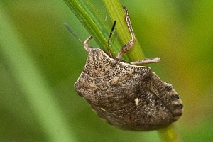

Клоп шкідлива черепашка

**Зернові, зернобобові культури**

В посівах озимих і ярих зернових колосових культур в червні під час колосіння, цвітіння рослин та наливу зерна розвиватимуться та шкодитимуть спеціалізовані комахи. Найнебезпечнішими з них є шкідливі **клопи черепашки та гостроголові клопи (елії).** Проходитиме масове відкладання яєць, відродження личинок, вихід та живлення. При пошкодженні шкідником зерна погіршується якість клейковини, посівні та фуражні властивості пшениці та ячменю.

Погодні умови травня (прохолодна на початку травня із заморозками погода) стримували розселення і живлення клопів, що відтермінувало період відкладання яєць самками, порівняно із минулими роками. При запізнілому відкладанні яєць (під час наливу зерна) яйцекладки клопів в значній мірі пошкоджуються хижими комахами (теленомінами), що знижує відсоток відродження личинок.

Для збереження посівних та технологічних якостей зерна високопродуктивні посіви озимої пшениці під час формування-молочної стиглості зерна за наявності 2-х і більше личинок на кв.м. у посівах сильних і цінних сортів, на решті посівів 4-6 личинок на кв.м, в насіннєвому ячмені 8-10 личинок на кв.м., застосовують рекомендовані інсектициди, відповідно до Переліку пестицидів і агрохімікатів, дозволених до використання в Україні ( далі- Перелік): Актара 25 WG, ВГ 0,10.-0,14 л/га; Біммер, КЕ - 1,0-1,5 л/га; Галіл, КС – 0,2-0,3 л/га; Димевіт, КЕ-1,5 л/га; Карате 050 ЕС, к.е.- 0,15-0,20 л/га; Нагомі, ВГ – 0,3-0,4 кг/га; Нурелл Д, КЕ - 0,75-1,0 л/га та ін. Фосфорорганічні препарати рекомендовано застосовувати у сумішах.

Від завершення відродження личинок **клопа черепашки** і до появи їх четвертого віку протягом 10-12 днів необхідно здійснити захист посівів. Наявність в посівах 15-30% личинок третього віку буде оптимальним терміном обробки і свідчити про відродження комах.

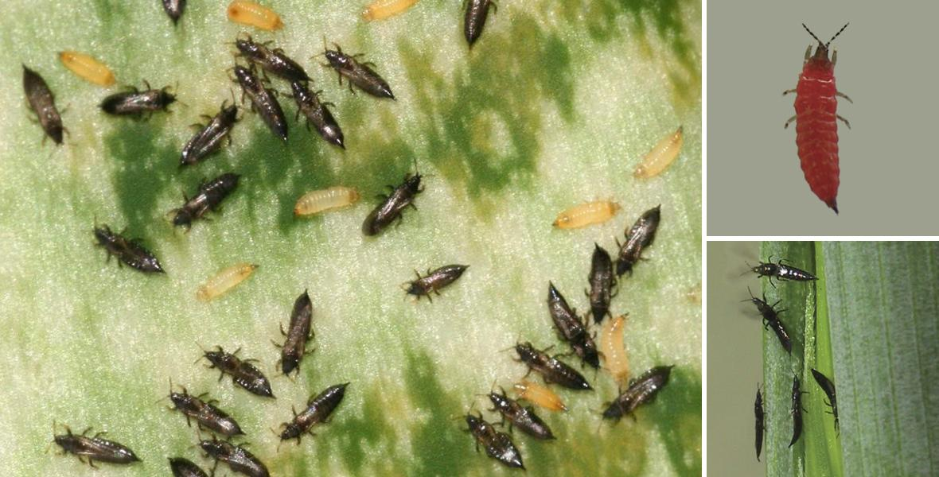

Пшеничний трипс

Поширення в посівах зернових інших сисних шкідників, що спостерігалось в третій декаді травня стримували погодні умови та проведення хімічного захисту в фазу “прапорцевий листок”. **Пшеничний трипс** продовжить заселення ***озимих*** та ***ярих зернових колосових*** культур, з фази колосіння ***ярої пшениці*** буде відкладати яйця, відроджуватимуться личинки, які зазвичай живляться під колосковими лусочками, що спричиняє кількісні втрати врожаю та зменшення маси зерна. **ЕПШ пшеничного трипса** - 40-50 екз. на колос.

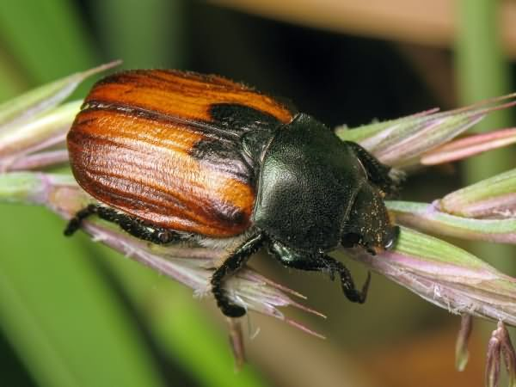

Жук-красун (хрущ польовий)

**Хлібні жуки (красун і кузька),** **хлібна жужелиця (турун)** в період цвітіння та формування зерна колосових культур виходитимуть з ґрунту на колоски та живитимуться зерном. При цьому спочатку пошкоджуватимуть зав'язь, а пізніше зерно, яке формується, внаслідок чого можливе зниження врожаю. Проти **хлібних жуків** за чисельності 3-8 екз. на кв.м доцільно обприскування посівів рекомендованими інсектицидами. Розвиток **злакових попелиць** відбувається за допорогової чисельності **ЕПШ** **злакових попелиць** 20-30 екз. на стебло. В червні **з**а умов помірно теплої й вологої погоди (tºС – 18-22ºС, відносна вологість 65-75%) кількість шкідника у посівах ***озимих та ярих зернових колосових культур, кукурудзи*** зростатиме. Вірофорні особини **попелиць** можуть переносити **вірусні** та **мікоплазмові хвороби** ***зернових*** культур. Надалі, за огрубіння зерна шкідливість попелиць зменшуватиметься. Захисні заходи від шкідливих хлібних клопів ефективні, а також супутніх шкідників зернових культур.

В ***ярині*** шкідливими залишатимуться **хлібні п’явиці, злакові мухи** та вищезгадані шкідники.

Погодні умови цьогорічної вегетації сприяють інтенсивному розвитку **хвороб** у посівах ***зернових колосових*** культур. Найбільш поширеними цьогорічної вегетації є **септоріоз** та **піренофороз.** Господарства здійснюють оздоровлення рослин фунгіцидами. За умов теплої вологої погоди в червні ці захворювання будуть надалі поширюватися, продовжиться розвиток **бурої листкової іржі, гельмінтоспоріозу,** інших хвороб. Ураження рослин ***кореневими гнилями*** призводитиме до осередкового розвитку **білоколосості** та **щуплозерності зерна.** Під час колосіння можливе ураження сприйнятливих, загущених посівів **сажковими** хворобами. В фазу колосіння за підвищеної вологості і температури повітря (28-30 0С) очікується розвиток **хвороб колосу**: **фузаріозу,** **септоріозу** та інших**.** Особливо небезпечним може бути раннє, у фазу цвітіння ураження колосу зазначеними хворобами, що створюватиме передумови формування щуплого, несхожого зерна. Ефективний захист та оздоровлення рослин досягається шляхом обприскування високопродуктивних посівів під час формування зернівки фунгіцидами: Азимут, КЕ - 0,75- 1,0 л/га; Амістар Екстра 280 SC, КС-0,5-0,75 л/га; Беркут, КЕ – 1,0 л/га; Замір, ЕВ- 0,8-1,2 л/га; Комплер 320, КС – 0,4-0,7 л/га; Скіфер Супер, КЕ – 0,4-0,5 л/га; Фолл, КС -0,5 л/га та іншими в комбінації з рекомендованими інсектицидами проти **шкідливих хлібних клопів** та інших фітофагів.

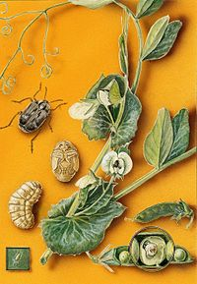 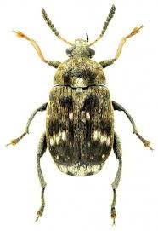

Гороховий зерноїд

На ***горосі*** відбуватиметься шкідлива діяльність **горохового зерноїду** **(брухусу).** Жукивідкладатимуть яйця, будуть відроджуватися личинки, які завдаватимуть шкоди зерну майбутнього врожаю. У фазу бутонізації-цвітіння гороху **горохова** **попелиця** утворюватиме колонії на пагонах, листках, молодих стручках гороху. Шкодитимуть гусениці **листогризучих совок**. Жуки **горохової зернівки** активно живитимуться пилком і пелюстками гороху, а за температури повітря +18-270С відкладатимуть яйця. Бутонам, квіткам і зав'язі гороху завдаватимуть шкоди **трипси**, подекуди **гороховий комарик (галиця).** За сухої і спекотної погоди можливе підвищення чисельності метеликів **акацієвої (бобової)** **вогнівки**, **горохової плодожерки**.

Захист ***гороху*** ***(крім посівів на зелений горошок)*** від шкідників здійснюють за виявлення на 10 помахів сачком **2-3** жука **горохового зерноїда, 250-300** екз. **горохової попелиці** або 20% заселених попелицею рослин**,** застосовуючи під час бутонізації-цвітіння інсектициди: Акцент, КЕ-0,5-1,0 л/га; Альтекс, КЕ-0,15-0,25 л/га* *; Данадим стабільний, КЕ -0,5-1 л/га; Децис f-Люкс 25 ЕС, КЕ - 0,4-0,7л/га; Енжіо 247 SC, КС-0,18 л/га; Том, КЕ -0,15-025 л/га; ТОР, КС – 0,15 л/га; Фуфанон 570, КЕ-0,5-1,2, а також дозволеним для застосування в посівах на зелений горошок Ф'юрі, в.е.- 0,07-0,1 л/га. На ***горосі*** у період відкладання яєць **гороховою плодожеркою**, **акацієвою** **вогнівкою**, **листогризучими совками**, **лучним** **метеликом** рекомендований випуск жовтої та бурої трихограми у співвідношенні 1:10.

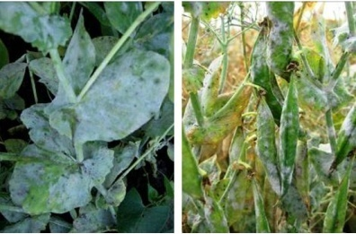

Борошниста роса гороху

У разі поширення **хвороб (борошниста роса, пероноспороз, аскохітоз** та ін.) насіннєві ділянки обприскують: Альтерно, КЕ - 0,75-1,0 л/га; Імпакт К, КС – 0,6-0,8 л/га; Колосаль Про, МЕ – 0,4-0,6 л/га; Кустодія, КС – 0,8-1,2 л/га; Мерпан , ВГ-2-2,5 кг/га, ін.

В **посівах сої** шкодитимуть **бульбочкові довгоносики** нового покоління, **люцерновий** та інші **клопи**, **попелиці**, гусениці **листогризучих** **совок** таінших **багатоїдних шкідників.** Можлива шкідливість **павутинного кліща** і **трипсів**, які є переносниками **вірусних** і **бактеріальних хвороб.** В фазу формування бобів проти **акацієвої вогнівки (ЕПШ** - **1-2 гусениці на кв.м**), **листогризучих совок, чортополохівки (1-3 гусениці на кв.м), лучного метелика (4-5 гусениць на кв.м),** **тютюнового трипса (10-15 екз. на рослину)** проводять обприскування посівів інсектицидами: Ампліго 150 ZC, ФК – 0,2-0,4 л/га; Белт 480SC, КС – 0,1-0,15 л/га; Борей, КС – 0,12-0,14 л/га; Драгун ЕС, КЕ – 0,8-1,2 л/га; Версар, КЕ – 0,5-0,7 л/га; Децис f-Люкс 25 ЕС, КЕ – 0,25-0,3 л/га; ін. Проти **павутинного кліща** (за заселення 10% рослин) застосовують Антикліщ Макс, КЕ – 0,8-1,0 л/га; Аполло, КС – 0,3-0,5 л/га; Вертимек 018 ЕС, КЕ – 0,6-1,0 л/га; Масаї, ЗП – 0,4-0,8 кг/га, ін.

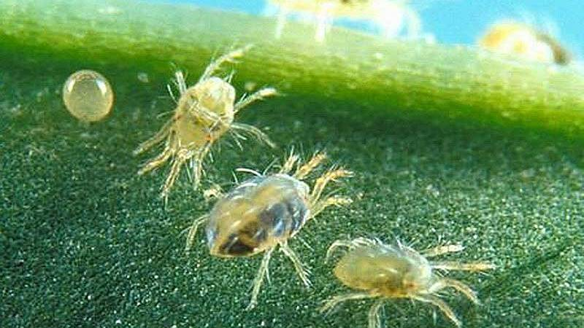

Павутинний кліщ на сої

З хвороб (**пероноспороз, аскохітоз**, **альтернаріоз, бактеріоз,** інші)на рослинах ***сої*** поширюватимуться за підвищеної вологості повітря й температури 18-200С. В період вегетації культури на насінницьких посівах за виявлення перших ознак **хвороб** посіви ***сої*** обробляють: Абакус, м.к.е.-1,5 л/га; Амістар Екстра 280 SC, КС - 0,5-0,75 л/га; Аканто Плюс 28 КС-0,75-1,0 л/га; Бенорад, ЗП-1,5 кг/га; Фортеця Тотал ЕС, КЕ-1 л/га; Коронет 300 SC, КС - 0,6-0,8 л/га, інші препарати.

**Технічні культури**

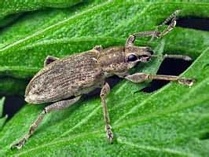

Звичайний буряковий довгоносик

В посівах ***цукрових буряків*** продовжуватимутьхарчуватися жуки, розпочнеться яйцекладка та відродження личинок **звичайного** **бурякового** **довгоносика**. На полях за сухої жаркої погоди, де знизилась ефективність токсикації або на пересіяних площах у першій половині червня ще зберігатиметься масова загроза від довгоносиків. Тому контроль за шкідником слід продовжувати і за потреби проводити захисні обробки. Тепла і волога погода сприятиме зростанню, чисельності і шкідливості **бурякової листкової попелиці**. За тих же умов, передусім на забур'янених площах розвиватимуться **щитоноски**, **блішки,** а на окремих площах **мінуючі мухи**. Окремими вогнищами ймовірна шкідливість **листогризучих і підгризаючих совок**.

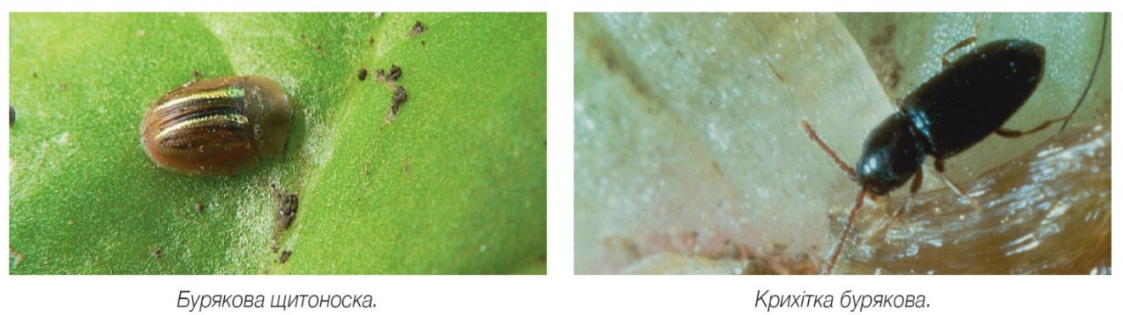

Розпушуванням міжрядь відповідно до технології знищують яйця і личинок звичайного бурякового довгоносика, пластинчастовусих, коваликів.

За перевищення показників ***ЕПШ*** **бурякових довгоносиків, блішок, щитоносок, крихітки** рекомендовано дозволені до використання інсектициди: Актеллік, 500 ЕС, КЕ -1-2 л/га; Вантекс, Мк.с.-0,06-0,07 л/га, Дуплекс, КЕ - 0,8 л/га; Енжіо 247 SC, КС - 0,18 л/га; Коннект 112,5 SC, КС-0,5-0,6 л/га; Маврік, ЕВ - 0,4-0,5 л/га; Нурелл Д, КЕ - 0,8 л/га; Пірінекс, КЕ - 2,5 л/га; Сірокко, КЕ-0,5-1,0 л/га; Суперкіл 440, КЕ -1,0 л/га; ХАНТЕР, КЕ - 1,0 л/га; Хлоргард 480, КЕ - 2,0-2,5 л/га; Форс 1,5 G, ГР - 4,5-6,0 кг/га, інші. Захисні обробки крайових смуг, за необхідності і всього поля (ЕПШ попелиці: 10% заселених рослин, мінуючих мух - 30% заселених рослин по 3-5 личинок у кожній) доцільно обприскування полів інсектицидами: Актеллік 500 ЕС, КЕ– 1,0 л/га; Біммер, КЕ -0,5-1,0 л/га; Галіл, КС – 0,2-0,3 л/га; Данадим стабільний, КЕ -0,5-1,0 л/га; Карате Зеон 050 СS, СК - 0,125-0,15 л/га; Ратибор, РК - 0,2-0,3 л/га; Хлоргард 480, к.е.-0,8 л/га; Фостран, КЕ-0,5-1л/га; Штефотрута, КЕ – 1,0 л./га, або інші. За співвідношення ентомофаг:попелиця 1:30 або ураження 30% особин попелиці хворобами, обробки інсектицидами недоцільні. Проти **листогризучих та підгризаючих совок** у період відкладання яєць рекомендовано застосуваннятрихограми (20-30 тис. особин на гектар).

За надмірної сухості надлишку вологи на пізніх посівах ***цукрових буряків*** відбуватиметься розвиток **коренеїду.** Поширенню на рослинах ***буряків*** **пероноспорозу, церкоспорозу** сприятиме прохолодна дощова погода. Для захисту від хворобпосіви ***цукрових буряків*** оздоровлюють; Амістар Екстра 280 SC, КС-0,5-0,75 л/га;, Альто супер 330 ЕС, к.е.-0,5л/га, Заміром 400, в.е.-0,75-1,0л/га, Абакусом, мк.е.-1,2-1,5 л/га, Емінентом, в.м.е.-0,8 л/га.

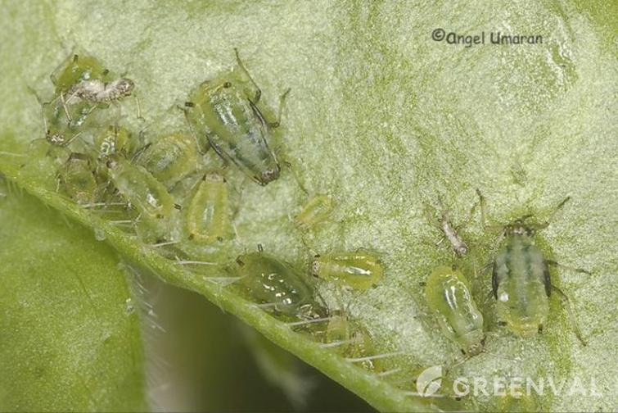

Геліхризова попелиця

В червні відбуватиметься заселення ***соняшнику* геліхризовою попелицею,** за теплої вологої погоди фітофаг утворюватиме колонії. Посушлива погода сприятиме розмноженню **трипсів**, помірно волога – **клопів,** гусениць **листогризучих** та **підгризаючих совок**. В разі заселення ***соняшнику* попелицями** понад 20% рослин і наявності на кожній по 40-50 екз. та за відсутності ентомофагів; **клопами** (2 екз. на кошик) до початку цвітіння культури здійснюють обприскування посівів інсектицидами: ДиХлор БТ, КЕ – 0,8-1,5 л/га, Енжіо 247 SC, КС – 0,18 л/га, Іназума, ВГ – 0,2-0,4 кг/га, Кораген 20, КС – 0,15 л/га, Пірінекс Супер, КЕ – 0,75-1,25 л/га, Престо, КС - 0,3 - 0,4 л/га, Фуфанон 570, КЕ – 0,6 л/га, ін.

Перед цвітінням ***соняшнику*** за появи ознак **фомозу,** **пероноспорозу,** **іржі** рекомендовано обробки: Аканто, КС – 1,0 л/га, Амістар Екстра 280 SC, КС – 0,75-1,0 л/га, Купроксат, КС - 10-20 л/га, Кустодія, КС – 1,0-1,2 л/га або іншими фунгіцидами.

**Заздалегідь, перед початком хімобробок слід повідомити власників вуликів про необхідність прийняття заходів по охороні бджіл!**

У посівах ***ярого ріпаку*** розвиватимуться та шкодитимуть **ріпаковий квіткоїд, листкоїд, прихованохоботники, пильщики, хрестоцвіті блішки** та **клопи,** гусениці **біланів** і **листогризучих совок**. Проти зазначених шкідників за перевищення ними ЕПШ рекомендоване використання інсектицидів: Каліпсо 480 SC, RC – 0,15-0,2 л/га, Нурелл Д, к.е. – 0,5-0,6 л/га, Пірінекс Супер, КЕ – 0,4-0,75 л/га, Том, КЕ – 0,1-0,15 л/га, ін.

**Картопля та овочеві культури**

***Картоплю, томати, баклажани*** заселятиме **колорадський жук.** Відбуватиметься відкладання яєць, відродження і живлення личинок. За масової появи личинок I-II віків (10-20 екз. на рослину за заселення 8-10% кущів) посіви захищають: Альтекс, КЕ - 0,07–0,1л/га; АТО ЖУК, КС – 0,1-0,15 л/га; Біскайя 240 ОД, МД- 0,2 л/га; Бомбардир Аква, РК- 0,2–0,25 л/га; Бомбардир, ВГ-0,045–0,050 л/га; Вантекс, Мк.с.- 0,07 л/га; Версар, КЕ – 0,75 л/га; Дантоп 50, ВГ-0,03–0,035 кг/га; Енжіо 247 SC, КС- 0,18 л/га; Каліпсо 480 SC, КС-0,1-0,2 л/га; Конфідор 200 SL, РК- 0,15-0,2 л/га; Пірінекс, КЕ- 1,5 л/га; Суперкіл 440, КЕ - 0,75 л/га; Фасктак, КЕ 0,07–0,10 л/га або іншими рекомендованими інсектицидами.

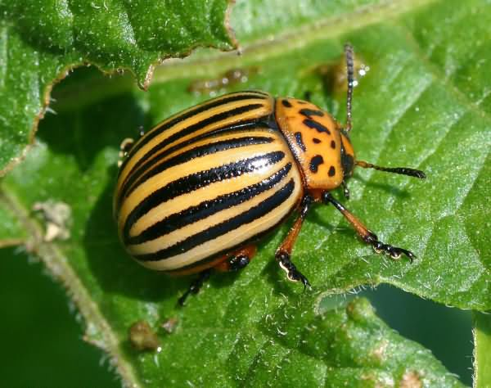

Колорадський жук

У **приватному секторі** ***картоплю*** обробляють одним із препаратів*,* ***дозволених для використання населенню***, наприклад: Актара 25WG, ВГ - 1,4 г на 10 л води на 1 сотку, Антіжук - гідро, РК - 1,5-2,0 мл на 5 л води на 1сотку, Бомбардир, ВГ.,– 0,45-0,5 мл на 5 л води на 1 сотку, Енжіо 247 SC, КС – 1,8 мл на 5 л води на 1 сотку, Кораген 20, КС - 0,5-0,6 мл на 3-5 л води на 1 сотку або іншими рекомендованими інсектицидами.

***Томати,******баклажани*** (до цвітіння) в **промислових посадках** захищають інсектицидами: Актара 25 WG, ВГ – 0,07-0,09 кг/га, Ексірель, СЕ – 0,25-0,50 л/га, Карате Зеон 050СS, СК - 0,1 л/га, Галіл, КС - 0,2-0,3 л/га або іншими. В **приватному секторі** використовують Бомбардир, ВГ – 0,45-0,50 г на 5 л води на 1 сотку, Енжіо 247 SC, КС – 1,8 мл на 5 л води на сотку, Ратибор, РК – 2-2,5 мл на 3-5 л води, Рубус Протект, вг – ,45-0,5 г/5 л води на 1 сотку, або інші.

***Капусті*** всіх строків дозріваннязавдаватимуть шкоди **хрестоцвіті блішки, клопи, капустяна попелиця**,личинки **капустяної мухи,** гусениці **капустяної молі, совки, біланів**.Захист ***капусти***доцільно проводити за чисельності **гусениць** **совок** 1-3 екз. на рослину ***ранньої капусти*** чи 5 і більше ***пізньої капусти***, гусениць **молі, біланів** 2-5 екз. на 10% заселених рослинінсектицидами: Белт 480 SС, КС – 0,1 л/га, Ексірель, СЕ - 0,25-0,50 л/га, Енжіо 247 SC, КС – 0,18 л/га, Матч 050 ЕС, КЕ -0,4 л/га та іншими. У **приватному секторі** дозволено: Матч 050 EC, KE4 мл на 4–5 л води на сотку, Том, КЕ – 2,0-3,0 мл на 2 сотки, Тор, КС – 4 мл на 4-5 л води/0,01 га, або інші.

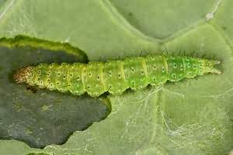 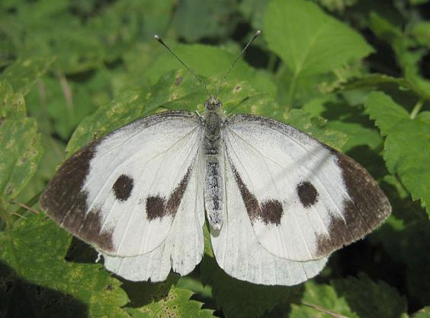

Гусениця капустяної молі Капустяний білан

На посадках ***картоплі*** та ***овочевих*** культур скрізь розвиватимуться **хвороби**, їх інтенсивність залежатиме від погодних умов**.** За помірної температури (20-220С) і високої відносної вологості повітря розвиток захворювань зростатиме. На ***картоплі*** і ***томатах*** проти**фітофторозу, макроспоріозу, альтернаріозу** використовуютьАкробат МЦ, в.г.-2 кг/га, Аспект WP, ЗП – 1,2-1,6 кг/га, Квадріс Топ 325 ЕС – 0,675-1,0 л/га, Купроксат, КС – 3,0-5,0 л/га, КОСАЙД 2000, ВГ – 2,5 кг/га, ін. У **приватному секторі** на ***картоплі*** і ***томатах*** застосовують**:** Дітан М-45 - 20 г на 5 л води на сотку, Вальтер, ЗП – 25г/5л води/сотку, Скор 250 EC, к.е -5 мл на 5 л води на одну сотку, та інші.

**Плодові насадження**

За теплої посушливої погоди та відсутності цілеспрямованих захисних заходів в садках скрізь зростатиме чисельність сисних шкідників: **попелиць, кліщів**. Повсюдно відбуватиметься літ метеликів **яблуневої плодожерки**, відкладання яєць та відродження гусениць. Гусениці **яблуневої молі, розанової листокрутки з**акінчать свій розвиток та будуть заляльковуватися.

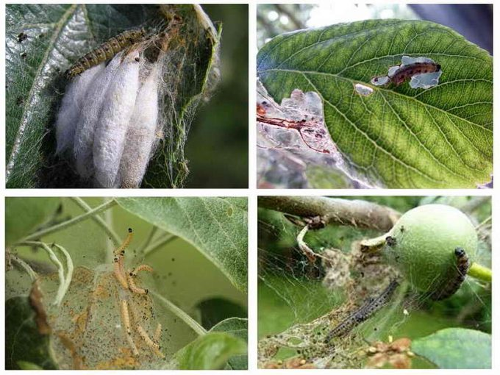

Яблунева міль

В червні триватиме шкідливість личинок **яблуневого** **пильщика,** які будуть живитися плодами яблук, виїдаючи насіннєву камеру. Личинки **сливового пильщика** пошкоджуватимутьплоди сливи. В плодах черешні та вишні середніх і пізніх сортів розвиватимуться личинки **вишневої мухи**, які заляльковуватимуться в ґрунті у другій половині червня.

Помірно тепла з опадами погода сприятиме поширенню в садах **парші** на зерняткових, спекотна посушлива погода **борошнистої роси**.

Для захисту врожаю яблук на початку відродження гусениць **яблуневої плодожерки** I покоління в садах застосовують: Воліам Флексі 300, SC, КС – 0,3-0,5 л/га, Дестрой, КС – 0,1 л/га, Дурсбан Ультра, КЕ.-2,0 л/га, Кораген 20, КС – 0,15-0,175 л/га, Моспілан, ВП – 0,15-0,20 кг/га, Нурелл Д, КЕ -1,0-1,5 л/га, Пірінекс, КЕ – 2,0 л/га, Проклейм 5SG, РГ- 0,4-0,5 кг/га або інші, з додаванням фунгіцидів проти **парші** та **плодової гнилі:** Дітану М-45, ЗП -2,0-3,0 кг/га, Малвіну 80, ВГ-1,8-2,5 кг/га, інших. Проти **борошнистої роси** та **парші** препарати- Луна Експіріенс 400, SC, КС – 0,50-0,75 л/га, Ембрелія 140 SC, КС – 1,2-1,5 л/га, Скор 250 ЕС, КЕ-0,15-0,2 л/га або інші. Застосування вищезазначених інсектицидів для захисних обробок саду проти **яблуневої плодожерки** буде ефективним і проти інших супутніх фітофагів.

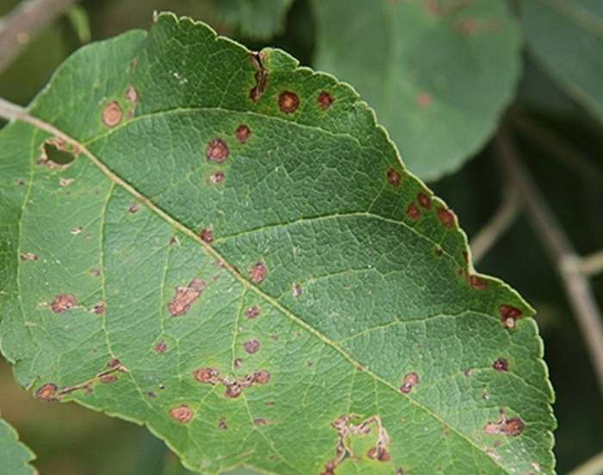

Парша яблуні

Проти **вишневої мухи** плоди **виші** і **черешні** пізніх строків достигання (не пізніше, як за 20 днів до початку збору врожаю) захищають; Актелліком 500 ЕС, КЕ-0,8-1,2 л/га або Каліпсо, 480 SC, КС -0,25-0,3 л/га з додаванням проти хвороб Косайду 2000, ВГ – 2,0-3,0 кг/га, Сігнуму, ВГ- 1,0 -1,25 кг/га.

**Багатоїдні шкідники**

В неугіддях, лісосмугах, інших стаціях відроджуватимуться та живитимуться личинки **саранових нестадних видів (кобилки,** **коники)**.

В червні триватиме масовий літ та відродження гусениць **підгризаючих і листогризучих совок,** можуть сформуватися осередки підвищеної чисельності гусениць в посівах просапних та овочевих культур **(озимої, окличної, капустяної, совки-гамми, С-чорної, конюшинової,** **городньої)**. За появи в посівах цукрових буряків 1-2, кукурудзи, соняшнику, картоплі інших просапних культур 3-8 гусениць підгризаючих совок застосовують інсектициди згідно з «Переліком». Найбільш ефективними є суміші фосфорорганічних і піретроїдних препаратів у половинних нормах з додаванням 3-4 кг/га сечовини. Обробки рекомендується проводити у вечірні години, коли гусениці харчуються.

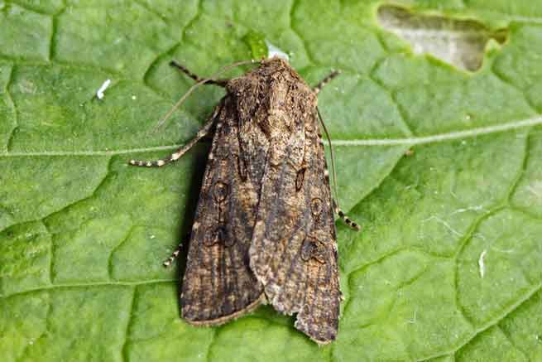

Листогризуча совка

В червні розпочнеться літ **лучного метелика**. Цей шкідник вимагатиме особливої уваги щодо спостережень за динамікою розвитку. За поодинокого льоту метеликів загрози від гусениць не слід очікувати. За слабкого льоту метеликів (1екз. на 10 кроків) можна очікувати чисельність гусениць нижче ЕПШ. Якщо сила льоту метеликів 1-10 екз. на 10 кроків, можливе виникнення осередків гусениць за чисельності, що перевищує ЕПШ: у посівах буряків цукрових, кормових, столових-4-5 екз. у фазі 2-10 справжніх листків, соняшнику-8-10 екз. на кв. м. у фазі 4-6 листків, овочевих культур 8-10 екз. на кв. м. багаторічних трав -10 екз. на кв.м., кукурудзи -5-10 екз. на кв.м. у фазі - 4-6 листків. За умов прохолодного, достатньо вологого вегетаційного періоду ЕПШ у 1,2 рази вище. За таких умов проводять розпушування міжрядь просапних культур з присипанням зони рядка в період відкладання яєць, а також після відходу гусениць на залялькування. Осередково застосовують інсектициди проти гусениць II-III віків.

За сильного льоту метеликів (10-50 екз. на 10 кроків) можливе як осередкове, так і суцільне заселення гусеницями сільгоспкультур. За таких умов виконується весь комплекс агротехнічних, біологічних (випуск трихограми) та хімічних заходів, що обмежують шкідливість фітофага.

В червні відбуватиметься літ **стеблового (кукурудзяного) метелика,** яйцекладка та відродження гусениць. Шкодочинністьфітофагапроявлятиметься в посівах ***кукурудзи, проса,*** інших ***товстостеблих культур***. Оптимальними для реалізації потенційної плодючості метеликів та формування яйцепродукції будуть температури повітря в межах 18-300С та вологість більше 70%. На початку та в період масового відкладання яєць **кукурудзяним метеликом** проводиться випуск трихограми по 50-100 тис. самиць на 1 га.

В усіх господарствах треба здійснювати постійний нагляд за посівами сільськогосподарських культур.

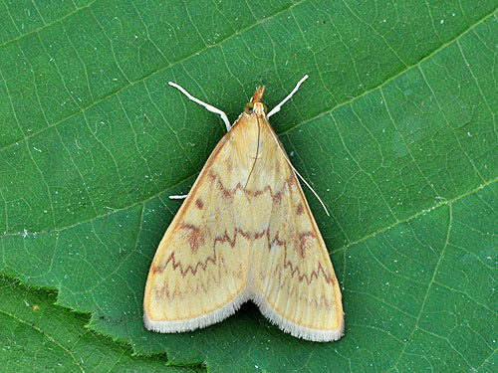 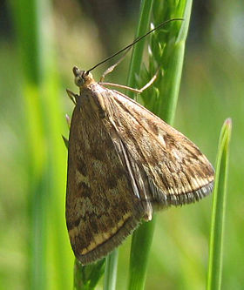

Стебловий (кукурудзяний) метелик Лучний метелик

**При роботі з пестицидами необхідно дотримуватись регламентів застосування препаратів, правил техніки безпеки та санітарно-гігієнічних вимог**